Logická struktura HDD

* výrobce rozdělí disk na stopy a sektory, my to musíme zorganizovat, vytvořit logickou strukturu
* soustavy logické struktury:

1. FAT: pro starší OS
2. NTFS: dnes, pro nové OS
3. Master boot rekord: umístěn na nultém sektoru na nulté stopě, dvě části: zaváděcí systém+tabulka oblastí
4. Zaváděcí záznam: krátký program, který načte tabulku oblastí a najít volná místa
5. Partititon table: dělí disk na dvě oblasti, v každém může být jiný OS

OCHRANA

Jestliže se tabulka oblastí smaže, všechny data budou pryč, protože nebudeme schopní je vyhledat. Proto jsou antivirové programy, a pokud se nějaký program snaží zapsat tam něco, vyběhne tam tabulka. Prvním způsobem ochrany je tedy antivirový program, dalším možnosti nastavení v Biosu.

**Souborové systémy založené na tabulce FAT (DOS)**

V jedné oblasti je více disků, primární je ta, kde jsou uložené systémové soubory. Každý z oddílů je prezentován jménem a každý se poté jeví jako samostatná jednotka. Takže je tam primární (nelze dělit) a rozšířená (lze dělit).

DOS BOOT RECORD

* Je spouštěcím záznamem oblastí DOS, je vytvořen automaticky

1. Krátký program, který zavádí systémové soubory z disku do operační paměti
2. Tabulka BPB,tamtou údaje o základních parametrech disku

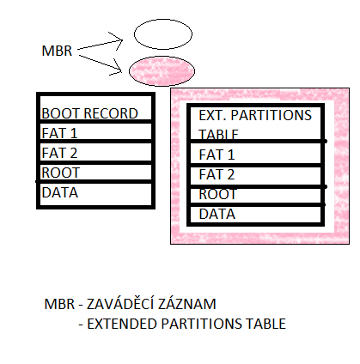Růžová: rozšířená, bílá: primární

Extended Partitions Table

* Je „falešným“ MBR, umístěným v oblasti DOS, její fcí je ukázat na další EPT v rozšířené oblasti disku

**Kořenová složka**

Další část logické struktur disku vznikne automaticky, během formátování disku. Slouží k zápisu údajů o souborech uložených na disku, jsou zde obsaženy veškeré informace, které o souboru můžeme získat.

|  |  |  |  |  |  |  |
| --- | --- | --- | --- | --- | --- | --- |
| Jméno | Přípona | atributy | Datum posl. změny | Čas posl. změny | 1. cluster | Délka souboru |

FAT: File Allocation Table

* Přiděluje diskový prostor ukládaným souborům

CLUSTER: Alokační jednotka

* Několik sektorů

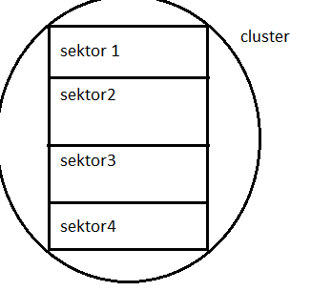

FAT 12 – adresace 2 12 clusterů

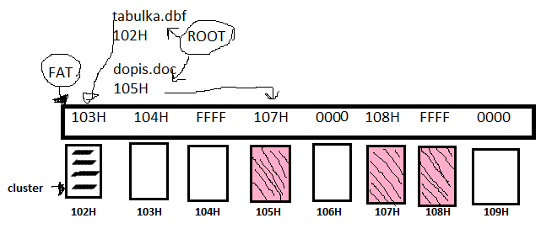tabulka má informace o clusterech, o jejich velikosti, musí se rozdělovat ty soubory, aby s nimi bylo možné pracovat, je tam vždy napsáno, na jaké clusteru se nachází další část toho souboru.

FFF=koncové clustery, 0000=prázdné clustery,

Způsoby formátování:

1. Rychlé – přepíše tabulku FAT novou tabulkou, ztratíme tím přístup k datům
2. Úplné – vytvoří zcela novou tabulku, přepíše starou FAT novou verzí apod.

CHYBY FAT

Fragmentace souborů: To je to, když je někde 000 a tím pádem není uloženej za sebou, ale jsou tam prázdné clustery. Protože informace hlava vyhledává déle, zpomaluje to počítač. Pokud je v sousedních políčkách umístěno několik fragmentovaných souborů a dojde li k chybě jen malé části FAT, bývá postiženo více souborů

Ztracené clustery: při zápisu se nejdříve ukládají data do alokačních jednotek, zároveň j řetězec čísel clusterů do fat, pokud dojde během ukládání k chybě, jsou nahrána data do souborů, FAT registruje jejich posloupnost, ale v kořenové složce není zapsané jméno souboru, kterému obsazené alokační jednotky patří. Prostě se do kořenové složky nezapíší údaje o souboru.

Překřížené soubory: více políček tabulky FAT ukazuje na stejný cluster, náprava je snadná: postižené soubory se zkopírují do jiné složky.

Neplatná složka: podadresář je v kořenové složce zapsaný stejně jako soubor. V kořenové složce je u podsložky uvedeno číslo prvního clusteru, v němž je podsložka uložena. Ztráta tohoto čísla znamená ztrátu všech souborů ve složce.

**NTFS**

Výhody:

1. obnovitelnost dat- chyba? Transakce se celá ukončí a neprovede. Díky tomuhle nemůže dojít ke ztrátě clusteru
2. přemapování clusteru: vadný sektor, NTFS přemapuje cluster a data umístí do nového clusteru
3. komprese: úkolem je zmenšit datový tok nebo zmenšit potřebu zdrojů při ukládání informací
4. vylepšená zpráva dat: možno formátovat na větší velikost
5. oprávnění: umožňuje nastavit oprávnění pro složky a soubory.
6. Diskové kvóty: můžeme uživatelům vyhradit část místa na disku
7. Obsahuje šifrovací systém, takže se data mohou šifrovat

Základní části NTFS

* Ukládá data do clusterů
* Podporuje všechny velikosti
* Standardem je cluster o velikost 4 kB
* Organizace dat je zaznamenávána v několika metasouborech

MFT

* Jeden z metasouborů
* Hlavní tabulka souborů
* Význam jako alokační tabulka v FAT
* Tvořena záznamy s informacemi o souborech na disku
* Prvních 16 soborů určeno pro vnitřní potřeb systému
* První záznam v MFT je informace o samotné MFT
* Jsou tam veškeré informace o organizaci dat na disku
* Metasoubory: prvních 16 souborů na disku, v každém jsou určité systémové informace

**Základní koncepce: soubory a toky**

První částí je zápis v MFT, je tam zmínka o všech souborech na disku, jméno, velikost apod.

Druhá část je data streams: tam jsou přidané informace z programů, které soubory využívají, např.: Word přidá, kdo text vytvořil.

Složka: soubor, v němž jsou odkazy na soubory, které složka obsahuje.

Všechny záznamy jsou setříděny abecedně, hledání začíná uprostřed složky (urychlení hledání)

**Záznamy v MFT**

Obsahuje rozložení všech souborů, adresářů a metadat na disku, Navíc jsou tu veškeré informace o souborech. Záznam: hlavička záznamu (typ, jméno, příznaky atributu), atributy